МСИ по программе проверки квалификации
№ Строительные материалы 2021-2022
Программа проводится в два этапа:
1 этап:
Срок подачи заявки | до 29 июня 2021 г.
Получение образцов | сентябрь 2021 г.
Получение отчета (скан) | декабрь 2021 г.
Оригинал | не позднее января 2022 г.
2 этап:
Срок подачи заявки | до 31 августа 2021 г.
Получение образцов | декабрь 2021 г.
Получение отчета (скан) | февраль 2022 г.
Оригинал | не позднее марта 2022 г.

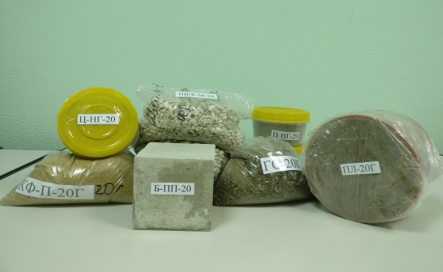

Стоимость участия в МСИ:

- указана в анкете для каждого объекта МСИ;

Стоимость и условия доставки образцов:
- из офиса ООО «ЦМКТ «КОМПЕТЕНТНОСТЬ» - бесплатно;
- доставка транспортной компанией до лаборатории – уточняйте. В зависимости от региона РФ.

АКЦИЯ!!! при подаче заявки и заключения договора до 27.12.2020 г.
при заказе 3 образцов – скидка 10 %;
при заказе более 5 образцов – скидка 15 %.

ЗАЯВКА на 1 этап МСИ
Название организации___________________________________________________________________________________
Название лаборатории________________________________________________________________________________
Указать годы участия (для предоставления скидки) _______________________________________________________
Шифр образца | Объем (масса) основного экземпляра ОК | Определяемый показатель | Методика измерения | Стоимость без НДС*, руб | Выбор объекта
Тип пробы: Цемент
Ц-ТП-21 | 500 г | Тонкость помола | ГОСТ 310.2-76 | 16 500,00
Тип пробы: Кирпич
К-ППС-21 | 1 коплект | Предел прочности на сжатие | ГОСТ 8462 | 25 000,00
Тип пробы: Песок
П-ХС-21 | 1 комплект | Массовая доля веществ (оксид кремния, оксид железа) | ГОСТ 22552.2-2019,  ГОСТ 29234.2-91 | 16 500,00
П-ЗС-21 | 2 кг | Зерновой состав | ГОСТ 32727-2014 | 18 000,00
ЗАЯВКА на 2 этап МСИ
Название организации___________________________________________________________________________________
Название лаборатории___________________________________________________________________________________
Указать годы участия (для предоставления скидки) ________________________________________________________
Шифр образца | Объем (масса) основного экземпляра ОК | Определяемый показатель | Методика измерения | Стоимость без НДС*, руб | Выбор объекта
Тип пробы: Щебень
Щ-ЗС-21 | 2 кг | Зерновой состав | ГОСТ 30108-94  ГОСТ 8269.0-97 | 25 000,00
Тип пробы: Песок
П-ПГЧ-21 | 2 кг | Содержание пылевидных и глинистых частиц | ГОСТ 32725-2014 | 16 500,00
* Провайдер находится на общем режиме н/о, НДС – 20 %.

АНКЕТА участника МСИ
По программе ______________________________________________
Наименование программы МСИ(например «Вода»)
Внимание! Заявка предназначена для оформления Заказа только для одной лаборатории!
Полное юридического лица согласно выписки ЕГРЮЛ (для счет-фактуры)
Должность и ФИО руководителя юридического лица,
Действует на основании:
Банковские реквизиты (с указанием ИНН, КПП, ОГРН, р/сч, к/сч, БИК, наименование банка)

Юридический адрес организации (для счет-фактуры)
Почтовый адрес (для обмена финансовыми документами)
указать если отличается от юр.адреса
Адрес доставки образцов и сотовый телефон принимающего лица

ФИО контактного лица в лаборатории

Адрес как необходимо указать в Свидетельстве участника МСИ
Полное наименование лаборатории, организации
(как прописывать в свидетельстве)

Номер аттестата аккредитации лаборатории (если лаборатория аккредитована)
ФИО руководителя лаборатории

Телефон (с кодом города), факс,
е-mail
Договор будет заключатся через котировки, тендер? Если да, то на каком сайте.
Вариант получения образцов | Курьерской службой  (экспресс-почта) |  |  | из офиса «КОМПЕТЕНТНОСТЬ»
Приложение: скан аттестата аккредитации (при наличии)

Оплату участия в МСИ гарантируем.

В случае смены наименования, адреса, номера аттестата, обязуемся уведомить, для корректного оформления свидетельства участника МСИ.

Руководитель лаборатории _________________________________(подпись)

Заполненную анкету направлять на электронную почту: 2312387@mail.ru

